Dear Parent/Guardian:

We would like to offer your student the opportunity to participate in a program at Cityside Middle School called “**Hand2Hand**”. This program helps provide a student with food for the weekends and is intended for families who currently may be experiencing a financial burden. The first backpack is set to be delivered on September 12th.

**Here’s how Hand2Hand will work**: At the end of the week students who are signed up for the program will receive a minimum of 10 food items in a black plastic bag. These food items will be a combination of breakfast, snacks, lunch and/or dinner items. While the food items are meant for the student, they can be shared among the family as well. ***(Please note: if your student or another family member has food allergies it will be the responsibility of the parent/guardian to check the contents of the backpack each week to ensure the food doesn’t contain ingredients which could cause an allergic reaction).***

There is no cost to participate! If you sign your student up to receive Hand2Hand, they will continue to receive the weekend food bag throughout the school year. However, if down the road you no longer need the assistance, please notify your child’s teacher and or school office. This opportunity is being provided by Faith Church. To learn more about Hand2Hand, please visit their website: <http://h2hkids.org>.

**If you feel your student would benefit from this opportunity, please complete the response form at the bottom of this letter and return it to your student’s teacher/school office by** September 9th and they will make sure that your student’s name is then added to the list. **Your response will be kept confidential**.

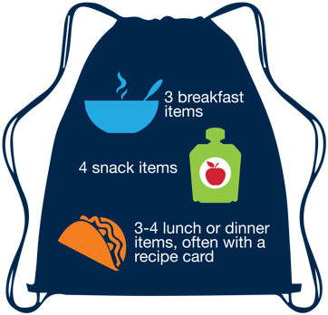Sincerely,

Sarah Huizenga, Principal

Cityside Middle School

✂___________________________________________________________________________________________

IF YOU WOULD LIKE YOUR STUDENT(s)TO PARTICIPATE IN HAND2HAND, PLEASE RETURN THIS PORTION TO THE SCHOOL OFFICE.

Student’s Name: _______________________________ Teacher: _______________________________

Student’s Name: _______________________________ Teacher: _______________________________

*Parent/Guardian Email: ________________________ *Phone: ______________________________

Parent/Guardian Signature: ________________________________ Dated: ______________________

*Please note: Email or Phone Number will only be used in case of school closures

Querido Padre o Tutor:

Nos gustaría ofrecerle a su hijo la oportunidad de participar en un programa en Faith Church llamado "**Hand2Hand**". Este programa proporciona alimentos al estudiante durante los fines de semana y está destinado a las familias que probablemente estén experimentando una carga financiera. La primera mochila será entregada en September 12th.

**Así es como funcionará Hand2Hand:** Al final de la semana, los estudiantes que se inscriban en el programa recibirán un mínimo de 10 Artículos en una bolsa de plástico negra. Estos alimentos serán una combinación de desayunos, meriendas, almuerzos y/o cenas. Si bien los alimentos están destinados al estudiante, también se pueden compartir entre la familia. **(Tenga en cuenta: si su estudiante u otro miembro de la familia tiene alergias alimentarias, será responsabilidad del padre/tutor revisar el contenido de la mochila cada semana para asegurarse de que la comida no contenga ingredientes que puedan causar una reacción alérgica).**

¡No hay ningún costo para participar! Si inscribe a su estudiante para recibir Hand2Hand, continuará recibiendo la bolsa de alimentos de fin de semana durante todo el año escolar. Sin embargo, si en el futuro ya no necesita la ayuda, notifique al maestro de su hijo o a la oficina de la escuela. Esta oportunidad está siendo proporcionada por Faith Church.. Para obtener más información sobre Hand2Hand, visite su sitio web: <http://h2hkids.org>.

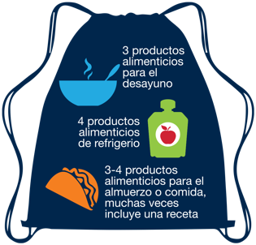**Si usted piensa que su estudiante se puede beneficiar de esta oportunidad, por favor complete el siguiente formato al final de esta carta y envíela al maestro de su hijo antes de September 9th**,de esta manera aseguramos que el nombre de su estudiante sea agregado en la lista. Su respuesta la mantendremos en completa confidencialidad.

Sinceramente,

Sarah Huizenga, Principal

Cityside Middle School

**✂__________________________________________________________________________________________**

**SI DESEA QUE SU HIJO(S) PARTICIPE EN HAND2HAND, POR FAVOR ENTREGUE ESTA PARTE EN LA OFICINA DE LA ESCUELA.**

Nombre de su hijo(a) _____________________________ Maestro: ___________________________

Nombre de su hijo(a) _____________________________ Maestro: ___________________________

*Email de padres/tutores: ________________________ *Número de teléfono: ________________

Firma de padres/tutores: __________________________________ Fecha: _____________________

* Tenga en cuenta: el correo electrónico o el número de teléfono solo se utilizarán en caso de cierre de escuelas